Конспект урока на тему «Обида, прощай!»

Цель: Способствовать:
- формированию у школьников нравственных понятий и представлений;
- развитию самосознания.
Задачи:
научить снимать психоэмоциональное напряжение методами арт-терапии
Способствовать:
- развитию умений справляться с обидой;
- развитию воображения ;
- воспитанию личной ответственности, терпимости, добросердечности.

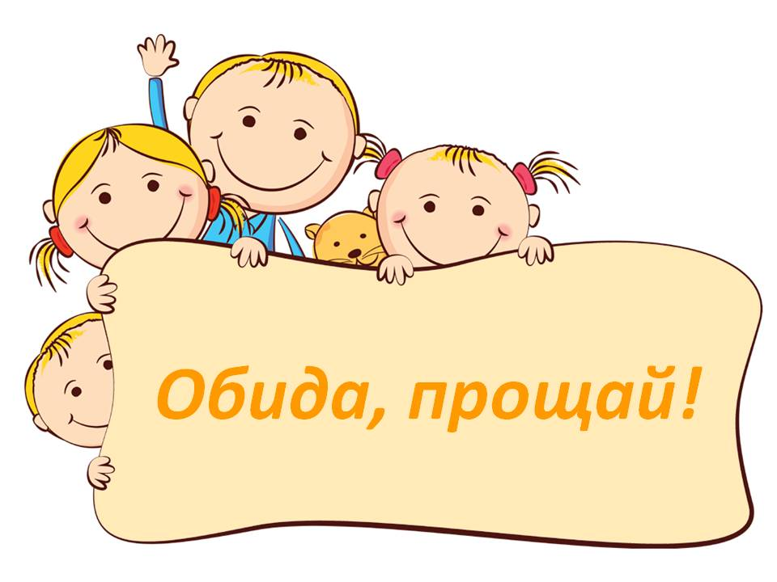
Оборудование: краски, фломастеры, шаблоны ладошек, мультимедиа.

Ход занятия
1.Ритуал приветствия (Слайд №2)
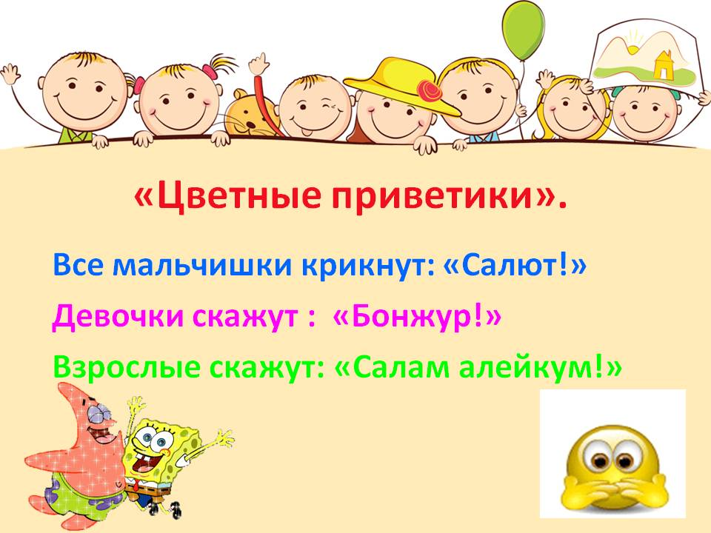
Снятие тревожности перед работой: упражнение «Цветные приветики». На столе у каждого учащегося имеется шаблон ладошки из цветной бумаги. Нужно взять понравившийся цвет. (цвет определяет настроение ребенка). А затем поздороваться - цветным приветиком» с окружающими со словами Давайте поздороваемся не совсем обычным способом. Когда я скажу: «Здравствуйте!» - все мальчишки крикнут: «Салют!» - и помашут мне рукой. Давайте попробуем. Здравствуйте!
Приветствуют мальчишки.
Учитель. Девочки, вам я предлагаю поздороваться по-французски, вот так: «Бонжур!» - и послать мне воздушный поцелуй. Итак, репетируем. Здравствуйте!
Приветствуют девочки.
Учитель. Уважаемые взрослые, вас прошу поздороваться по-восточному. Для этого ладони нужно сложить перед грудью, сделать маленький поклон и сказать: «Салам алейкум!» Здравствуйте!
Приветствуют взрослые.
Учитель. Теперь поздороваемся все вместе, но каждый по-своему. Мальчишки – «Салют!», девочки – «Бонжур!», взрослые – «Салам алейкум!», Итак,… Здравст-вуй-те!
Приветствуют все вместе..

Участники садятся по группам.
1. Мотивация.

Учитель. Хочу сделать вам комплимент : у вас очень добрые и удивительно красивые лица. На них не отражается ни плохого настроения, не обнаруживаются грубые черты лица. Из этого не трудно сделать вывод, что вы никогда не злитесь, не обижаетесь.
Или все-таки бывает иногда чувство обиды, досады?
Случалось ли, что вас обижали?
- А можете припомнить, что вы чувствовали тогда?
(Ответы детей: хотелось заплакать, закричать, ударить, отомстить).

Давайте рассмотрим такое понятие- как обида. (Слайд 3)
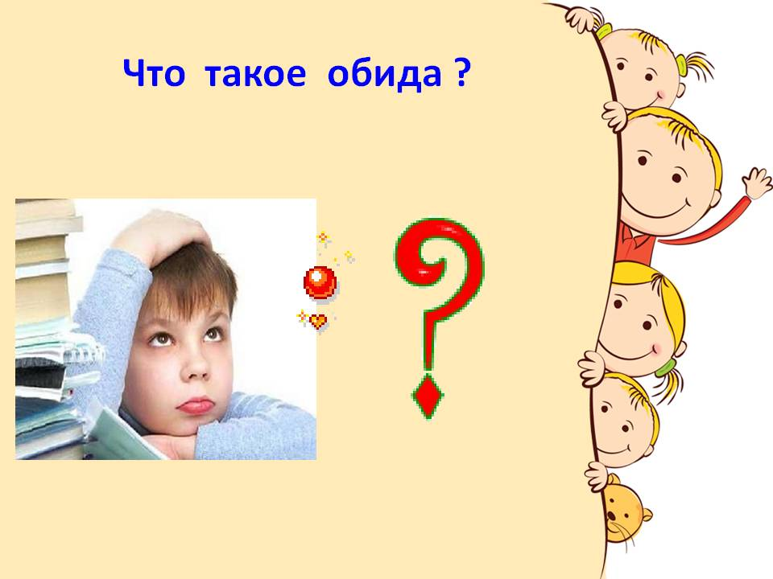
- Ребята , что такое обида ?
- Опишите это чувство ?

(Обида -несправедливо причиненное огорчение).

Дети размышляют , обращаясь к своему эмоциональному опыту.
Возможные варианты ответов :
-Тебе неприятно ,обидно становится, потому что с тобой поступили несправедливо .Ты сердишься., тебе грустно.

Учитель. Как вы думаете , обида –это хорошо или плохо? Нужно ли помнить обиду или необходимо забывать о ней?

2. Работа с текстом, обсуждение. ( Слайд4)
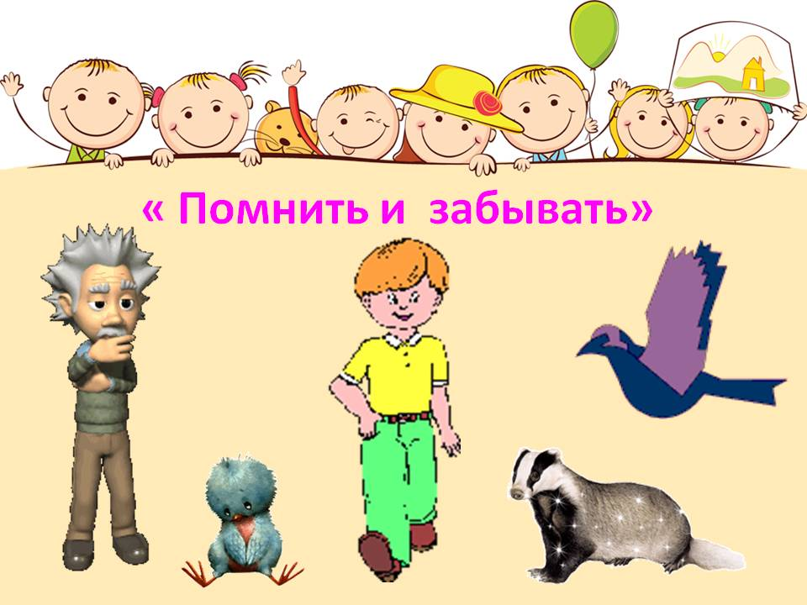
- А сейчас я вам предлагаю послушайте рассказ « Помнить и забывать».
Инструкция перед чтением :
-Слушая внимательно рассказ, вы постарайтесь запомнить , какие эмоции переживали его герои и к чему это привело.

Рассказ «Помнить и забывать»

Однажды странник гулял по лесу со знакомым мальчиком. Мальчик расшалился и, пробегая по опушке, наступил на норку барсука и засыпал её. Рассерженный барсук крикнул ему вслед, грозя лапой: «Я тебе это ещё припомню!»
Потом мальчик увидел в траве выпавшего из гнезда птенца сойки. Он бережно взял его в ладони, вернул в гнездо. Мама - сойка сказала ему с благодарностью: «Я тебе этого не забуду !»
Через какое-то время странник и мальчик вышли к реке. Мальчик решил перебраться на другой берег, прыгая по камням. Но он поскользнулся и упал в воду. Странник бросился в реку ему на помощь. Пролетавшая сойка увидела, в какую беду попал мальчик, схватила клювом его за шиворот и помогла удержаться на поверхности. Плывя к ним, странник подумал: «Хорошо, что мы умеем помнить!»
В это время проходил мимо барсук. Видя, что мальчика сносит течением, он бросил ему палку и помог выбраться на берег. Тогда странник, улыбаясь, подумал:
«Хорошо, что мы умеем забывать!»

Вопросы для обсуждения :
1.Что чувствовал барсук , когда мальчик нечаянно засыпал его нору ?
2. Что барсук сказал мальчику ?
3. Что чувствовала сойка , когда помог мальчик ?
4. Что она ему сказала ?
5. Почему сойка помогла мальчику ?
6. Почему всё же барсук помог мальчику ?
7. Почему странник подумал «Хорошо, что мы умеем забывать»?
8. Чему учит нас этот рассказ?
9. Давайте сделаем вывод, почему хорошо забывать плохое?

3. Выводы:

Учитель. Лучше помнить хорошее, ведь приятно помнить хорошие воспоминания, чем плохие , негативные .От хороших воспоминаний радостное настроение, а от плохих –мрачное. Поэтому плохое, негативное лучше забывать ,а для этого нужно уметь прощать , не хранить в своём сердце обиду ,боль, досаду . А хорошее нужно уметь ценить и помнить.

Мы часто не замечаем , когда обижаем других , и болезненно реагируем , когда обижают нас.

Когда кто –то нас обижает , то обычно мы отвечаем ещё более сильной обидой . Если кто- нибудь нам угрожает , мы тоже реагируем угрозой на угрозу. Но мы с вами таким образом только усиливаем наши конфликты. Во многих ситуациях гораздо полезнее просто постараться избавиться от обид. Ведь обида порождает зло, агрессию.
Как вы думаете, как можно избавиться от обиды?
4. Арт терапия. (Слайд5)
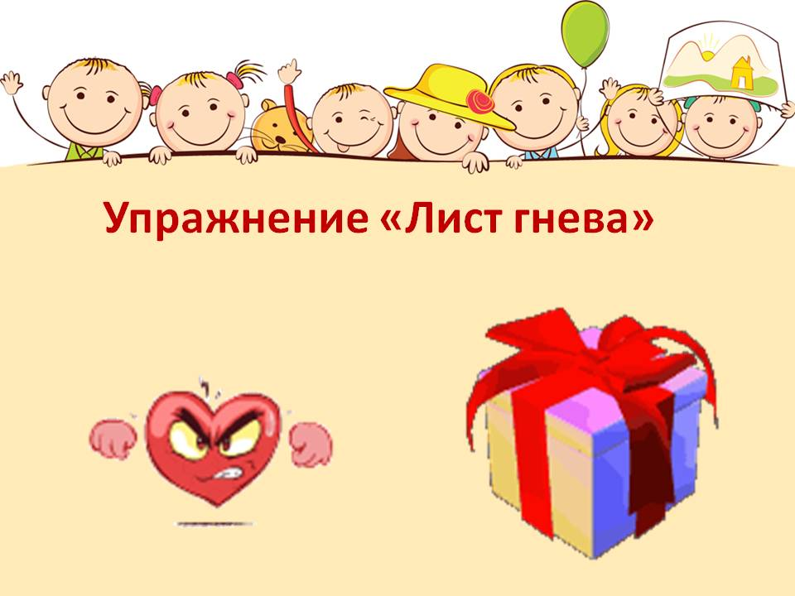

Учитель. Я вам предлагаю попробовать избавиться от обид и агрессии несколько необычным способом, с помощью арт терапии.
Когда вам плохо, когда гнев пытается вырваться наружу, как необузданное чудовище, не надо держать его внутри надо уметь разумно его выплескивать:
- Лист Гнева. На белом листе бумаги нарисовать свой гнев, подбирая нужные цвета. Это необязательно что-то конкретное. Возможно, это будут пятна, круги и линии необычной формы.
- Затем внимательно посмотреть на полученное изображение, улыбнуться ему и с силой его скомкайте, разорвите и выбросите в коробку гнева.
Встаньте и бросьте свой мусор в коробку. Теперь я её запечатываю скотчем. После занятий я выкину эту коробку.
- -Почему для выражения обиды выбрали эти цвета?
- -Что чувствовали во время работы?
- - Что чувствуете сейчас?
- - Какая обида на ощупь?
- - Какая обида на вкус?

- Ребята, как вы думаете, а где все наши обиды хранятся, в какой части тела?
Все это хранится в нашем сердце. И от этого негатива наше сердце страдает. Нам очень плохо. Мы перестаем верить в хорошее, мы разочаровываемся в людях. И от этого нужно срочно избавляться.
- Лист обиды. (Слайд 7)
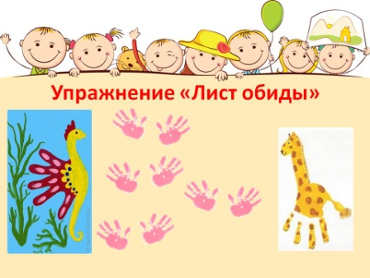
Положите левую руку на сердце, послушайте как оно бьется. Теперь вспомните все свои обиды, представьте, что вы их просто забираете рукой. Перенесите свои обиды на белый лист бумаги: положите руку и обведите ее карандашом. А теперь избавляйтесь от обид: нарисуйте веселое существо, с добрым лицом и большим сердцем, неспособным никого обидеть.

Давайте посмотрим что у вас получилось. Получились очень забавные существа, а главное – очень добрые. Вот так мы с вами победили наши обиды!
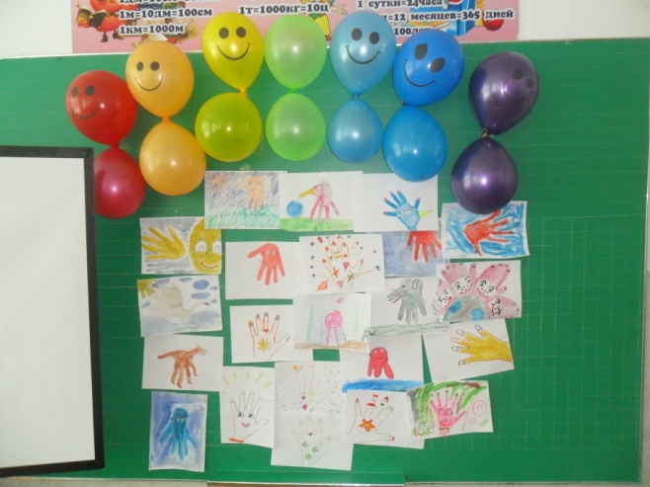
Послушайте, пожалуйста, стихотворение:
Как дом, так сердце каждодневно
Необходимо выметать.
Оберегать от всякой скверны,
Не помнить зла, не оскорблять.
Любить без выгод и расчетов,
Соблазна ближним не давать,
Быть терпеливым к недочетам,
Великодушно все прощать.
Дружить с добром,
Душой болеть – ведь это значит
Себя для ближних не жалеть.

Учитель. (Слайд 8)
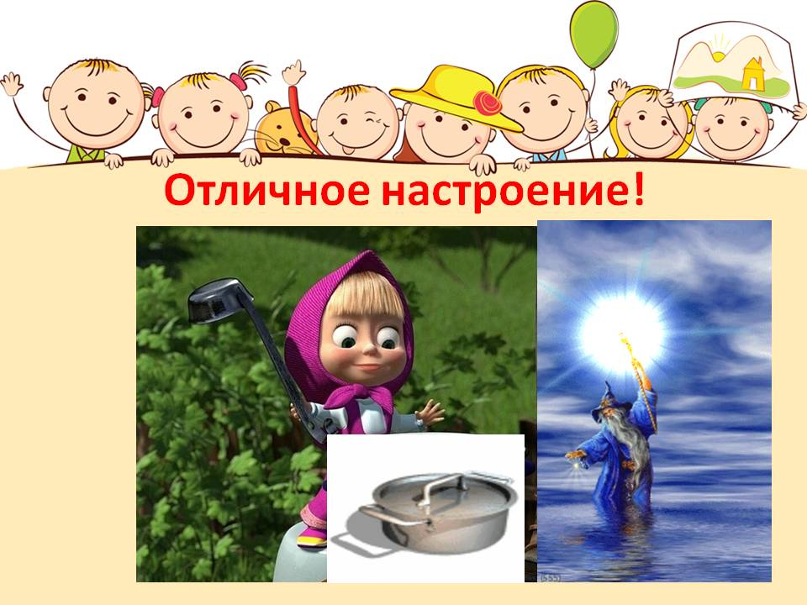
А теперь, чтобы мы с вами будем создавать отличное настроение с помощь ! И в этом нам поможет коллаж.
- Ребята, что такое коллаж?
Коллаж (французское collage, буквально - наклеивание), технический приём в изобразительном искусстве, наклеивание на какую-либо основу материалов, отличающихся от неё по цвету и фактуре.
И мы его будем варить по необычному, очень проверенному рецепту:
- Перед вами картинка кастрюли. Когда я буду читать вам рецепт приготовления «Хорошего настроения» вы будете создавать коллаж.
Итак, слушаем меня внимательно и создаём колаж из того, что, по вашему мнению, необходимо для отличного настроения.
(Разные картинки лежат у детей на столе).
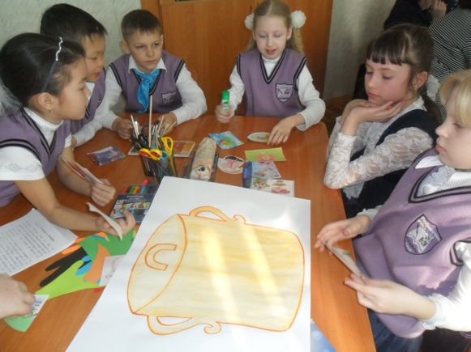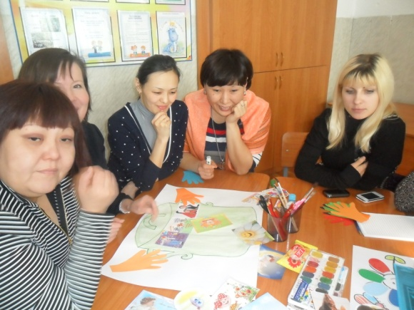
Сегодня мы будем варить настроенье.
Положим чуть-чуть озорного веселья,
100 грамм баловства,
200 грамм доброй шутки.
И станем все это варить 3 минутки.
Затем мы добавим небес синевы.
И солнечных зайчиков пару.
Положим еще свои лучшие сны.
И ласковый голос мамы.
Теперь мы это перемешаем!
Заглянем под крышку.…
А там у нас не варенье!
Там наше отличное настроение!

- Давайте ребята посмотрим, какое отличное настроение у нас получилось!
Сюрпризный момент. Заглядываем в кастрюлю, а там конфеты «Радуга настроения»

- Ребята, скажите, когда хорошее настроение, что хочется делать?
Ответы детей
- Сейчас мы споём с вами песню «Хорошее настроение».

5. Рефлексия.

- Что вам понравилось на этом занятии?
- что нового узнали?
- Как вы считаете, можно ли с помощью красок и листа бумаги избавляться от негатива?

Всего Вам доброго! До новых встреч!
